ОШ „СВЕТИ САВА“
СУБОТИНАЦ

ЛЕТОПИС ШКОЛЕ, октобар месец 2017.године

Октобар месец у нашој школи почео је обележавањем Дечје недеље. За целу радну недељу школа је имала план дневних активности.

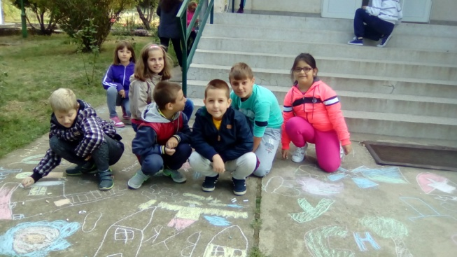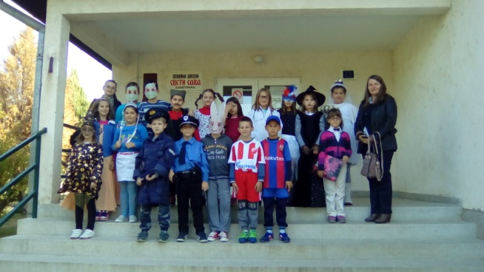
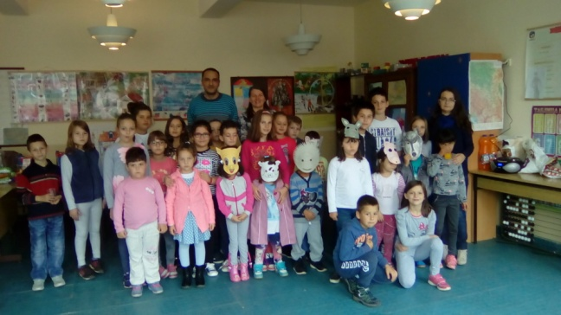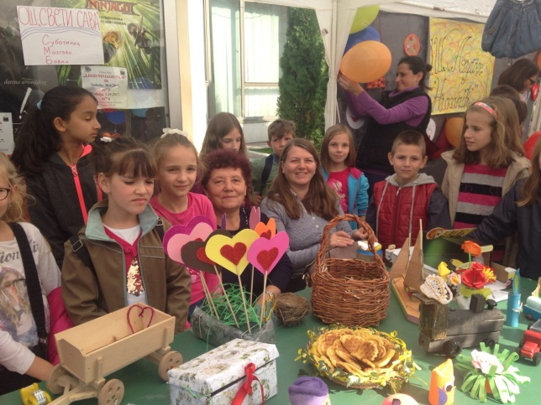
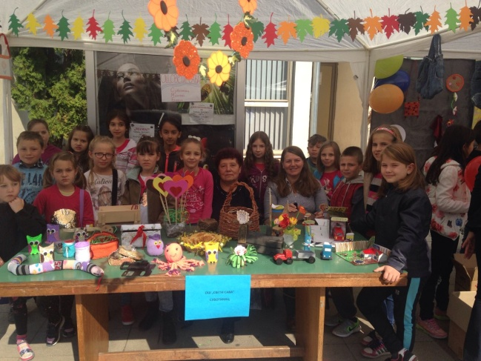

И ове године наша школа била је учесник Пекарских дана и освојила је Златну плакету за изложбени штанд који су ученици приказали на изложби.
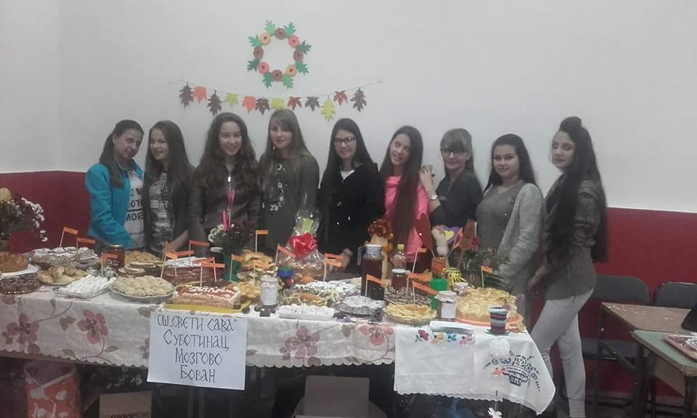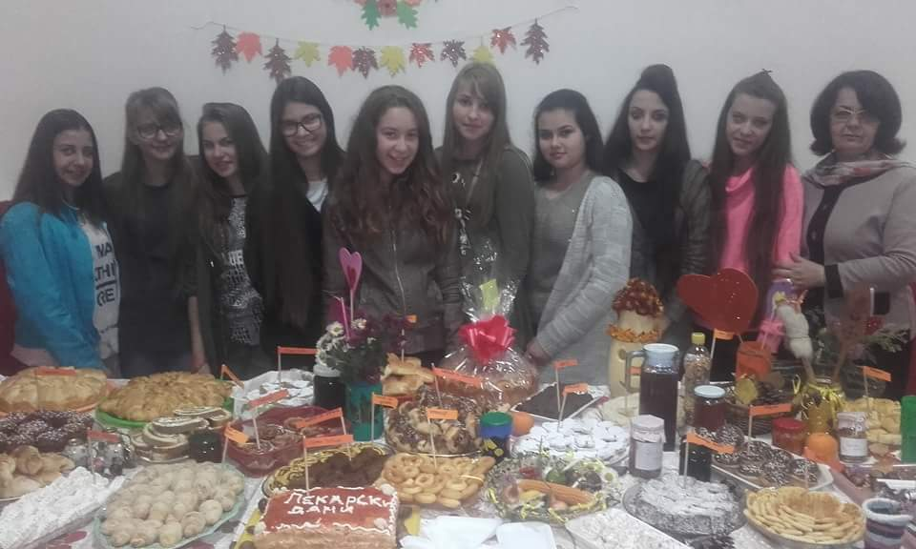
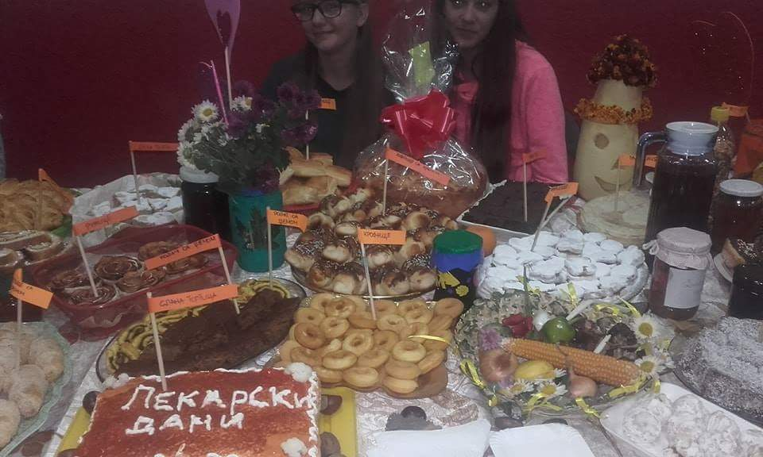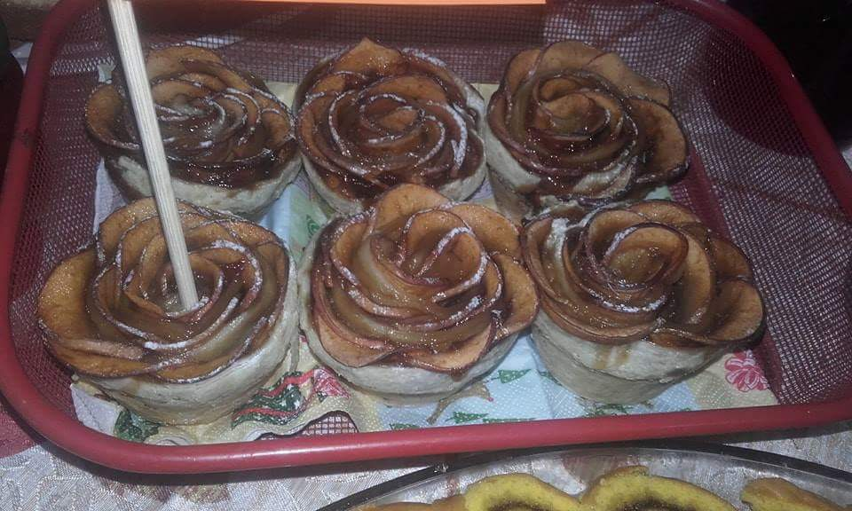

У току октобра одржало се и Општинско такмичење у атлетици. Ученица VIII разреда наше школе, Сара Ристић, освојила је 2.место у дициплини бацање кугле, а ученица VI разреда Софија Станишић, освојила је такође 2.место у дисциплини трчање на 60м.

